- 網頁設定
  - 已遞表記錄
    - 開啟『TAMS』計糧系統

    - 在工具列按『網頁設定』按鈕

    - 設定畫面顯示
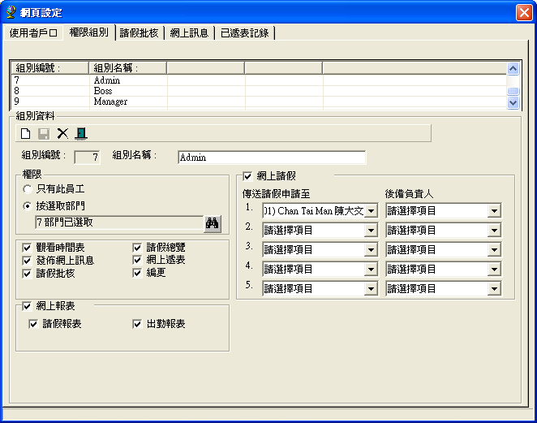

    - 選擇『已遞表記錄』
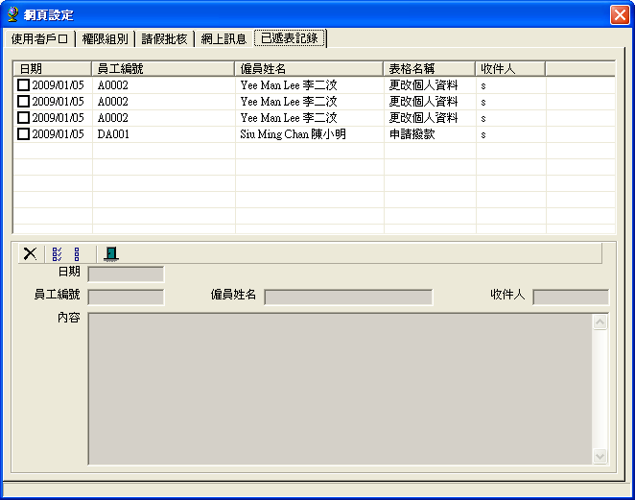

    - 點選現有『已遞表記錄』以查閱記錄詳細內容
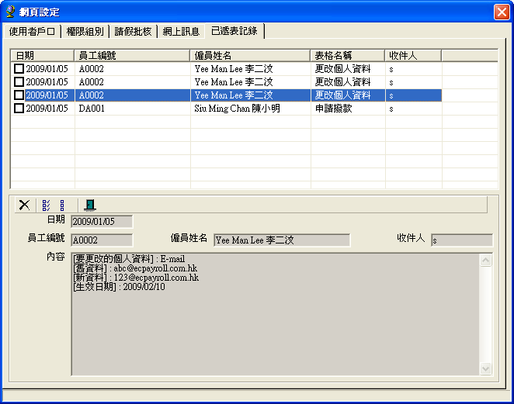

    - 移除『已遞表記錄』
      - 選擇要移除的記錄
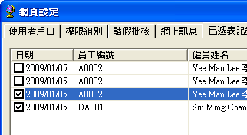

      - 可利用『選擇所有』及『取消所有』以協助選擇
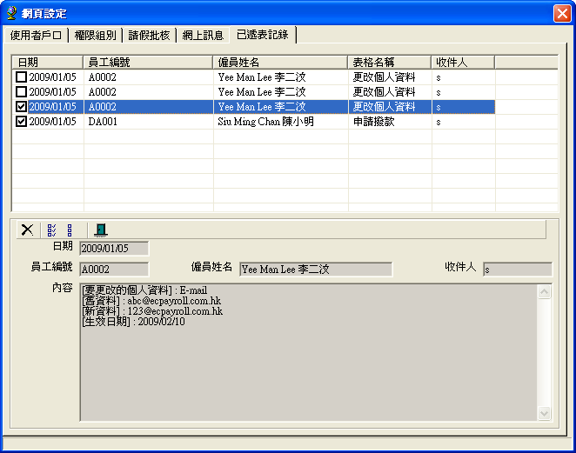

      - 按『刪除』移除已選擇的記錄

